LÍNGUA PORTUGUESA E MATEMÁTICA
SAEMI
SISTEMA DE AVALIAÇÃO EDUCACIONAL MUNICIPAL DO IPOJUCA
2014

8º ano do
Ensino Fundamental
Caderno
C0808

Nome do estudante

Data de Nascimento do estudante

Caro(a) estudante,

Você está participando do Sistema de Avaliação Educacional Municipal do Ipojuca - SAEMI. Sua participação é muito importante para sabermos como está a educação em nosso município.
- Hoje, você vai fazer atividades de Língua Portuguesa e Matemática.
- Reserve os últimos 20 minutos para transcrever suas respostas para o cartão de respostas. Cuidado e muita atenção com a ordem das questões para fazer a marcação.
- Responda com calma, procurando não deixar nenhuma questão em branco. Bom teste!

Saemi
Sistema de Avaliação Educacional Municipal do Ipojuca

SECRETARIA DE EDUCAÇÃO

LM8EF

ATENÇÃO!
Agora, você vai responder a questões de Matemática.

- (M080448E4) Observe abaixo a planificação de um sólido.

Essa é uma planificação de qual sólido geométrico?
- Pirâmide de base quadrangular.
- Pirâmide de base pentagonal.
- Paralelepípedo.
- Cone.

- (M080029BH) Em uma corrida de obstáculos, os corredores tinham que percorrer 3 km entre o início e o fim da pista. Daniel já percorreu 2,8 km, César 1,8 km, Breno 2,4 km e Alan 1,4 km. As posições desses corredores foram representadas na reta numérica abaixo, a qual está dividida em segmentos de mesma medida.
O M L N

0 km 1 km 2 km 3 km

Qual é o corredor que está representado pelo ponto L?
  - Alan.
  - Breno.
  - César.
  - Daniel.

- (M070442E4) Observe na malha quadriculada abaixo a representação, em cinza, do terreno que Marcela quer comprar.

1 m
1 m

Qual é o perímetro desse terreno?
- 128 m
- 52 m
- 47 m
D) 26 m 1
BL03M08

- (M080025E4) Ronaldo está lendo um livro. Na segunda-feira ele leu 12 páginas, na terça-feira 19 páginas, na quarta-feira 17 páginas, na quinta-feira 14 páginas e na sexta-feira ele leu 13 páginas.
Quantas páginas por dia, em média, Ronaldo leu nesse período?
- 75
- 55
- 15
- 11

- (M080016E4) Observe o desenho abaixo que representa o corredor do hotel onde Mauro está hospedado.
105
104
103
102
101
110
109
108
107
106
P
o r t a

Mauro passou pela porta de entrada e avançou até que entrou em seu quarto, na 4ª porta à direita. O quarto de Mauro representado nesse desenho é o de número
A) 102
B) 104
C) 107
D) 109

- (M070016BH) Resolva a conta abaixo.
3 2
5 + 1 x 3

O resultado dessa conta é

  - 39 6

  - 18 5

  - 19 6

  - 8 5

- (M051444E4) Observe abaixo o formato do fundo da piscina de um clube.

Qual é o formato do fundo dessa piscina?
- Circular.
- Pentagonal.
- Retangular.
- Triangular.

- (M080014BH) Em um supermercado, os alimentos congelados são armazenados dentro de uma câmara frigorífica a uma temperatura de – 18 °C. Um desses alimentos foi retirado da câmara frigorífica e colocado em uma bancada até atingir a temperatura de 7 °C.
Nessas condições, a variação de temperatura desse alimento foi igual a A) – 25 °C
B) – 11 °C
- 11 °C
- 25 °C

- 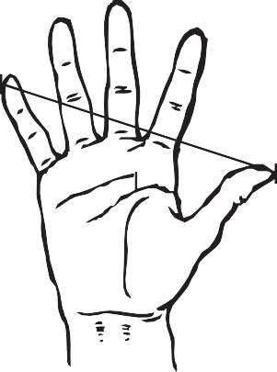(M080016BH) Observe a medida do palmo de Gláucio em milímetros.

Ao medir o comprimento de uma mesa utilizando sua mão, Gláucio encontrou aproximadamente 10 palmos. Qual é a medida aproximada do comprimento dessa mesa em centímetros?
A) 1 950
B) 195
C) 19,5
D) 1,95

- (M070437E4) Observe os polígonos desenhados abaixo.
r
r
r

r

I II III IV

O desenho que representa um polígono no qual há simetria em relação ao eixo r é
- I
- II
- III
- IV

- (M080023E4) Ao comprar um produto de R$ 144,00, Aline teve um desconto de 20%. Ela pagou essa compra com duas notas de R$ 100,00.
Qual foi o troco recebido por Aline nessa compra? A) R$ 27,20
B) R$ 56,00
C) R$ 76,00
D) R$ 84,80

- (M080097B1) Observe o sólido abaixo.

Qual é o número de faces (F), arestas (A) e vértices (V) desse sólido? A) F = 4, A = 10 e V = 7.
B) F = 8, A = 10 e V = 7.
C) F = 8, A = 16 e V = 9. D) F = 9, A = 16 e V = 9.

- (M080009C2) O desenho abaixo representa o terreno que José comprou. O terreno tem a forma de um trapézio retângulo.

6 m
5 m
10 m

A área desse terreno é
- 40 m²
- 30 m²
- 21 m²
- 8 m²

ATENÇÃO!
Agora, você vai responder a questões de Língua Portuguesa.

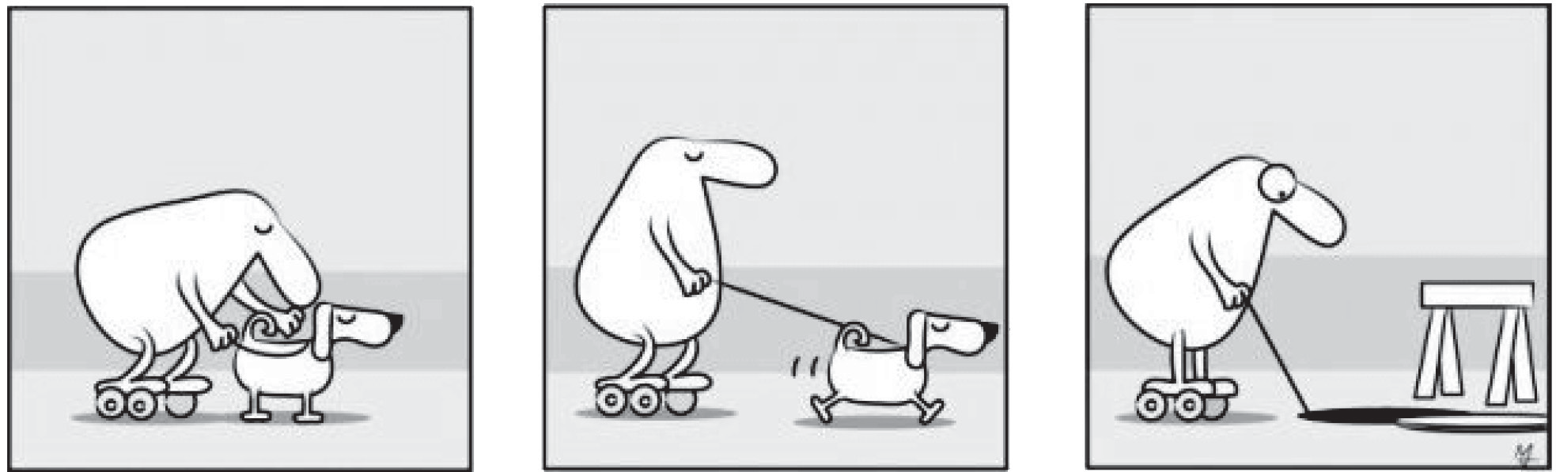Leia o texto abaixo.
Disponível em: <http://www.gazetadopovo.com.br/charges/index.phtml?ch=Marchesini&offset=&foffset=3>. Acesso em: 27 ago. 2013. (P080045F5_SUP)

- (P080045F5) No último quadrinho desse texto, o personagem está
- assustado.
- com medo.
- com raiva.
- envergonhado.

Leia o texto abaixo.
5
10
15
Jogo de cintura
Cariocas se encontram em “points” ao ar livre para brincar de bambolê (sim, é mais um revival)
Faz um ano que Fernanda Libman, de 18 anos, [...] foi ao Viradão Cultural, em São Paulo, e ficou babando ao ver um grupo de amigos rodando bambolê. Não se atreveu a chegar junto, mas voltou para o Rio certa de que precisava fazer alguma coisa em relação a isso.
– Sempre gostei de circo e malabarismo, mas nunca me acertei muito com nada. Em São Paulo, morri de vergonha de tentar, mas voltei determinada a comprar um pra mim – lembra Fernanda, pensando que seria fácil encontrar um.
Procurou no Saara, mas só achou bambolês para crianças. Pesquisou então na internet e descobriu uma lista sem-fim de tutoriais que ensinavam não somente o passo a passo do gingado como um “faça você mesmo”. Continuou a peregrinação, desta vez, em busca de materiais: tubo de polietileno, conectores, fitas dupla face e de cetim e cola. Voltou ao Centro, comprou tudo e se embrenhou na missão de confeccioná-los.
Fernanda não está sozinha nessa onda do bambolê. Mais: não é a única saudosa dos tempos de criança. Outros tantos cariocas, sobretudo as mocinhas, claro, embarcaram nesse revival. Pode reparar. Vira e mexe, tem um grupinho rodando bambolê ao ar livre, em points como a Praia de Ipanema, a Pedra do Leme, o Aterro do Flamengo e a Lagoa. [...]
RIBEIRO, Carolina. Jogo de cintura. Revista O Globo. p. 24. In: O Globo, Rio de Janeiro, 26 maio 2013. Fragmento. (P080039F5_SUP)

- (P080040F5) No trecho “Não se atreveu a chegar junto,...” (ℓ. 2), a expressão destacada é típica da linguagem
- culta.
- informal.
- regional.
- técnica.

- (P080041F5) No trecho “Voltou ao Centro, comprou tudo e se embrenhou na missão de confeccioná-los.” (ℓ. 10-11), o termo em destaque retoma
- tutoriais.
- materiais.
- conectores.

- bambolês.
BL03P08

Leia novamente o texto “Jogo de cintura” para responder às questões abaixo.

- (P080042F5) No trecho “– Sempre gostei de circo e malabarismo,...” (ℓ. 4), o termo em destaque estabelece uma relação de
  - adição.
  - conclusão.
  - explicação.
  - oposição.

- (P080043F5) No trecho “Em São Paulo, morri de vergonha de tentar,...” (ℓ. 4-5), a expressão destacada foi utilizada para
  - apresentar um problema de saúde.
  - indicar uma característica da atividade.
  - intensificar um sentimento da entrevistada.
  - ironizar uma atitude da entrevistada.

- (P080044F5) No trecho “... e ficou babando ao ver um grupo de amigos rodando bambolê.” (ℓ. 2), a expressão em destaque tem o sentido de
- estar com raiva.
- ficar encantado.
- salivar muito.
- ter muito ciúme.

- (P080039F5) Esse texto é um exemplo de
- artigo.
- crônica.
- editorial.
- reportagem.

Leia o texto abaixo.
A raposa e o corvo
Um corvo que passeava pelo campo apanhou um pedaço de queijo que estava no chão e fugiu, acabando por pousar sobre uma árvore.
A raposa, observando-o de longe, sentiu uma enorme inveja e desejou de todo comer-lhe o queijo. Assim pôs-se ao pé da árvore e disse:
– Por certo que és formoso, [...] e poucos pássaros há que te ganhem. Tu és bem-disposto e muito falante; se acertaras de saber cantar, nenhuma ave se comparará contigo.
O corvo, soberbo de todos estes elogios, levanta o pescoço para cantar, porém, abrindo a boca, o queijo caiu-lhe. A raposa apanhou e foi-se embora, ficando o corvo faminto e corrido da sua própria ignorância. [...]
ESOPO. Disponível em: <http://www.historias-infantis.com/a-raposa-e-o-corvo/>. Acesso em: 12 fev. 2012. (P080046F5_SUP)

- (P080046F5) Nesse texto, o corvo demonstra ser
- egoísta.
- esperto.
- ingênuo.
- invejoso.

- (P080047F5) O clímax desse texto está presente no trecho:
  - “Um corvo que passeava pelo campo apanhou um pedaço de queijo que estava no chão e fugiu, acabando por pousar sobre uma árvore.”.
  - “A raposa, observando-o de longe, sentiu uma enorme inveja e desejou de todo comer-lhe o queijo.”.
  - “Tu és bem-disposto e muito falante; se acertaras de saber cantar, nenhuma ave se comparará contigo.”.
  - “O corvo, soberbo de todos estes elogios, levanta o pescoço para cantar, porém, abrindo a boca, o queijo caiu-lhe.”.

Leia os textos abaixo.

Texto 1
5  10 | Água  A água é um recurso natural precioso, essencial para a nossa sobrevivência. Milhões de litros de água tratada pingam das torneiras todos os dias e não são utilizados no consumo. No Brasil, o desperdício de água é muito grande em razão do mau uso deste recurso. [...]  Lavando as mãos, escovando os dentes ou fazendo a barba ─ não deixe a torneira aberta, você economizará de 12 a 80 litros de água. [...]  Descarga ─ uma descarga quando acionada, por seis segundos, consome de 6 a 10 litros de água. Aperte a descarga apenas o tempo necessário. Evite pressionar a válvula sem necessidade. [...]  Não tome banho demorado ─ 5 minutos de chuveiro ligado liberam, em média, 60 litros de água; 20 minutos consomem 120 litros. Reduzindo 1 minuto do seu banho você pode economizar de 3 a 6 litros de água. Desligue o chuveiro quando estiver se ensaboando.  Disponível em: <http://migre.me/fK1Fo>. Acesso em: 14 ago. 2013. Fragmento.
Texto 2
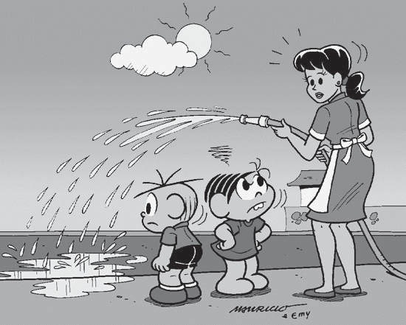
Disponível em: <http://tioronni.com.br/publ_046.html>. Acesso em: 2 ago. 2013.
(P070037F5_SUP)

- (P070039F5) De acordo com o Texto 1, cinco minutos com o chuveiro ligado gastam
- 120 litros de água.
- 80 litros de água.
- 60 litros de água.
- 10 litros de água.

- (P070038F5) No Texto 1, no trecho “Aperte a descarga apenas o tempo necessário.” (ℓ. 7), a palavra em destaque foi usada para
- apresentar uma ordem.
- dar uma recomendação.
- fazer um convite.
- indicar um pedido.

Leia novamente o Texto 2 para responder à questão abaixo.

- (P070037F5) Qual é a informação em comum apresentada por esses textos?
- É necessário lavar as calçadas.
- É importante lavar as mãos corretamente.
- As pessoas desperdiçam água.
- As crianças gostam de brincar com água.

- (P070040F5) No Texto 2, a expressão da menina indica
- tristeza.
- irritação.
- deboche.
- curiosidade.

ATENÇÃO!
Agora, você vai responder a questões de Matemática.

- (M070001BH) Beatriz utilizou alguns polígonos para fazer a colagem abaixo.

Quais foram os polígonos que ela utilizou nessa colagem?
- Quadriláteros e hexágonos.
- Quadriláteros e pentágonos.
- Pentágonos e hexágonos.
- Triângulos e quadriláteros.

- (M070018C2) Resolva a conta abaixo.
(– 2)3 =

Qual é o resultado dessa conta?
- – 8
- – 6
- 6
- 8

- (M080008C2) O desenho abaixo representa uma pintura feita em uma cartolina retangular.

4 dm

12 dm

Qual é a área dessa cartolina?
- 16 dm²
- 24 dm²
- 32 dm²
- 48 dm²

- (M080006C2) Selma é dona de uma lanchonete. No mês de junho, ela vendeu 86 bombons na primeira semana, 106 na segunda, 52 na terceira e 24 bombons na última semana do mês.
Quantos bombons por semana, em média, Selma vendeu no mês de junho?
- 67
- 96 C) 134

D) 268
BL05M08
9

- (M080454E4) Em um jogo virtual, o jogador deve movimentar uma tartaruga para que o animal pegue um alimento em algum lugar da tela. Observe abaixo os ângulos formados em um dos trajetos feitos por uma tartaruga para pegar um alimento.
X
X

Quantos ângulos retos existem nesse trajeto?
- 1
- 2
- 3
- 5

- (M070007C2) Margarida gastou 10 kg de limão para fazer 30 litros de limonada.
Mantendo essa proporção, quantos litros de limonada Margarida poderá fazer com 50 kg de limão?
- 30
- 70 C) 120 D) 150

- (M060591E4) Observe abaixo a planificação de um sólido geométrico.

Essa é a planificação de qual sólido geométrico?
A) B)

C) D)

- (M080010BH) Resolva a conta abaixo.
14,34 ÷ 12

O resultado dessa conta é A) 1,195
B) 11,95
C) 119,5
D) 1 195

- (M070327E4) O gráfico abaixo representa a quantidade de funcionários de uma empresa no período de 2008 a 2012.
600
453
477
500
519
375
Número de Funcionários

500

400

300

200

100

0
2008 2009 2010 2011 2012

Anos

O aumento de funcionário dessa empresa nesse período foi de A) 144
B) 447
C) 519
D) 894

- (M080011BH) Observe abaixo a vista superior de um salão que foi dividido em dois ambientes.
4 m 6 m
Ambiente II
Ambiente I

3 m

3 m

O proprietário desse salão deseja colocar um rodapé de madeira em todo o contorno do Ambiente I. Desconsiderando a largura da porta, quantos metros de madeira serão necessários para fazer esse rodapé?
- 16
- 23
- 32
- 60

- (M070459E4) Ao entrar em uma loja para comprar uma bicicleta que custava 200 reais, Carlos recebeu um desconto de 15% sobre esse valor por pagar à vista.
Quanto ele pagou por essa bicicleta?
- 185 reais.
- 170 reais.
- 30 reais.
- 15 reais.

- (M080455E4) Fábio ampliou um octógono usando uma malha quadriculada, conforme o desenho abaixo.

 |  |  |  |  |  | O | ctóg | ono II
 | Oc | tógon | o I

Em relação a área do octógono I, a área do octógono II
- duplicou.
- quadruplicou.
- reduziu à metade.
- reduziu à quarta parte.
- (M070447E4) Qual é a representação decimal da fração 3 ? A) 0,375 8
B) 2,666...
C) 3,8
D) 8,3

ATENÇÃO!
Agora, você vai responder a questões de Língua Portuguesa.

Leia o texto abaixo.
5
10
15
Nova York proíbe venda de refrigerantes em copos grandes
A prefeitura de Nova York proibiu [...] a venda de refrigerantes em copos com mais de 473 mililitros – equivalente a 16 onças, medida usada nos EUA – nas lanchonetes, restaurantes, estádios e salas de cinema, em uma tentativa de combater a obesidade.
A Comissão de Saúde da prefeitura aprovou a proibição, que inclui todas as bebidas ricas em açúcar. Segundo o prefeito Michael Bloomberg, mais da metade dos adultos em Nova York (58%) é de obesos ou possui excesso de peso, e este problema também afeta 40% das crianças nas escolas públicas.
O consumo de refrigerantes, geralmente mais baratos que a água mineral e cujos copos não são mais caros que os pequenos, é uma das causas identificadas do problema. [...]
A iniciativa provocou críticas de moradores que a consideram uma intromissão exagerada do poder público em questões particulares. Representantes dos produtores de refrigerantes também se expressaram contrários. [...]
“Ainda não é o fim”, afirmou em nota o grupo Nova-iorquinos pela Escolha das Bebidas, que é patrocinado pela indústria de refrigerantes. A associação reuniu mais de 250 mil assinaturas contra o projeto e considera mover um processo na justiça.
“Continuaremos expressando nossa oposição a essa proibição e lutaremos pelo direito dos nova-iorquinos de tomar suas próprias decisões. E estaremos ao lado dos comerciantes que serão afetados por essas limitações arbitrárias”, dizia a nota, assinada por Eliot Hoff.
Disponível em: <http://g1.globo.com/bemestar/noticia/2012/09/nova-york-proibe-venda-de-refrigerantes-em-copos-grandes.html>.
Acesso em: 26 fev. 2013. Fragmento. (P080064F5_SUP)
- (P080064F5) Nesse texto, à respeito da venda de refrigerantes em copos grandes, a Associação dos Representantes dos Produtores de Refrigerantes e a Comissão de Saúde apresentam opiniões
- complementares.
- divergentes.
- incoerentes.
- similares.

- (P080071F5) Para defender sua posição sobre a proibição da venda de refrigerantes em copos com mais de 473 ml, o prefeito de Nova York faz uso de
  - conhecimentos de senso comum.
  - dados estatísticos.
  - falas de especialistas.
  - relatos de experiências pessoais.

- (P080072F5) No trecho “... essas limitações arbitrárias.” (ℓ. 18), o termo destacado foi usado para
- apontar um problema de saúde.
- criticar uma atitude da associação.
- descrever a situação dos comerciantes.
- reforçar a indignação do grupo.

- (P080074F5) No trecho “– equivalente a 16 onças, medida usada nos EUA –” (ℓ. 12), os travessões foram usados para
- apontar uma fala direta.
- destacar uma explicação.
- indicar um comentário do autor.
- marcar uma informação importante.

- (P080075F5) Qual é a finalidade desse texto?
- Dar uma informação.
- Divulgar um produto.
- Ensinar uma atividade.
- Narrar um acontecimento.

BL05P08

Leia o texto abaixo.
O galo e a pedra preciosa

Um galo, que procurava, ciscando no terreiro, alimento para ele e suas galinhas, sem querer, acaba por encontrar uma pedra preciosa de grande beleza e valor.
Mas, depois de observá-la e examiná-la por alguns instantes, se volta e comenta desolado:
– Ora, ora, se ao invés de mim, meu dono tivesse te encontrado, ele decerto não iria se conter diante de tamanha alegria, e é quase certo que iria te colocar em lugar digno de adoração. No entanto, eu te achei e de nada me serves. Antes disso, preferia ter encontrado um simples grão de milho, ao invés de todas as joias do mundo!

Moral da História: A utilidade de cada coisa é o que determina seu real valor.
ESOPO. Disponível em: <http://sitededicas.ne10.uol.com.br/fabula7a.htm>. Acesso em: 25 ago. 2012. (P080062F5_SUP)

- (P080062F5) O fato que dá início a essa história é o galo
- dizer que preferiria encontrar milho a uma joia.
- encontrar uma pedra preciosa.
- examinar a pedra preciosa.
- procurar alimento para ele e suas galinhas.

- (P080063F5) Nesse texto, o trecho em que o autor atribui características humanas a animais é:
- “Um galo, que procurava, ciscando no terreiro, alimento para ele...”.
- “... sem querer, acaba por encontrar uma pedra preciosa de grande beleza e valor.”.
- “... depois de observá-la e examiná-la por alguns instantes, se volta e comenta desolado:...”.
- “A utilidade de cada coisa é o que determina seu real valor.”.

Leia o texto abaixo.
5
10
15
Para leitor, não há motivo para impedir uso de bermuda no trabalho

Vi uma reportagem nessa semana sobre um cidadão que foi trabalhar de saia no Rio de Janeiro porque no trabalho dele não é permitido para homens o uso de bermuda, e ele não estava mais aguentando o calor no escritório. [...]
O fato de a maioria das empresas brasileiras obrigarem os funcionários a usar calça é no mínimo ilógico. Somos um país tropical que importou os costumes de vestimenta oriundos de países europeus, de clima temperado. [...]
Como seria bom se mais empresários brasileiros tivessem a coragem de começar a mudar esse panorama e desenvolver uma cultura “made in Brazil”. Só vejo benefícios nisso:
- É mais confortável para os funcionários, [...].
- É mais barato para as empresas, pois poderiam ajustar os equipamentos de ar condicionado cerca de 2°C ou 3°C mais quente. Para um prédio grande, isso é uma economia de algumas centenas ou milhares de reais por mês.
Lembrando que não usar calça não significa andar esculhambado. É muito possível usar bermuda e camisa e estar alinhado. [...]

Oliver Abreu Küffner
De Munique (Alemanha)
Disponível em: <http://www1.folha.uol.com.br/paineldoleitor/meuolhar/2014/02/1408399-para-leitor-nao-ha-motivo-para-impedir-uso-de-
bermuda-no-trabalho.shtml>. Acesso em: 31 jan. 2014. (P080076F5_SUP)

- (P080076F5) Qual é a ideia defendida pelo autor desse texto?
- As empresas deveriam adaptar os costumes ao clima brasileiro.
- As vestimentas vindas da Europa são usadas no Brasil.
- Os cidadãos sofrem para trabalhar com o calor do Rio de Janeiro.
- Os homens devem ser autorizados a usar saias no verão.

Leia novamente o texto “Para leitor, não...” para responder à questão abaixo.

- (P080077F5) Sobre a proibição do uso de bermudas nos escritórios, o autor desse texto mostra-se
- assustado.
- confuso.
- indignado.
- irônico.

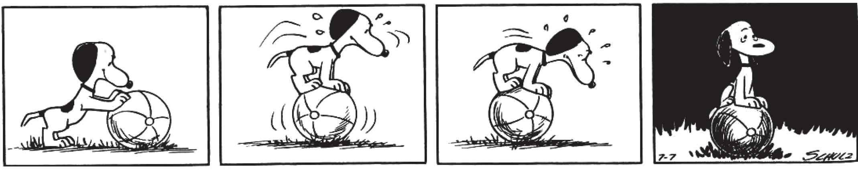Leia o texto abaixo.
SCHULZ, Charles M. Peanuts completo: 1955-1956. Porto Alegre: L&PM, 2010. p. 238. (P070053F5_SUP)

- (P070053F5) Nesse texto, no último quadrinho, o cachorro
- não conseguia descer da bola.
- não conseguia ver no escuro.
- parou de brincar para descansar.
- tentou estourar a bola.

Leia o texto abaixo.
5
10
15
Que famoso escultor brasileiro nasceu há 283 anos?

Muitos brasileiros e turistas internacionais visitam Minas Gerais só para conhecer as obras dele e, nas escolas, suas esculturas são estudadas.
Adivinhou de quem estamos falando?
Há mais de 200 anos, nascia Aleijadinho, arquiteto e escultor mineiro. Suas obras chamam muito a atenção pela riqueza de detalhes, assim como a figura de Aleijadinho, que, mesmo com mãos e pés doentes, ficou conhecido mundialmente pelas esculturas e igrejas que projetou.
No dia 29 de agosto de 1730, em Vila Rica (MG), [...] nasceu aquele que, depois de séculos, seria chamado “Patrono de Arte no Brasil”: Antonio Francisco Lisboa, o “Aleijadinho”. Tem esse nome porque foi, em 1777, vítima de moléstia epidêmica, denominada zamparina, caracterizada por grande alteração do sistema nervoso e locomotor. [...]
Amarrando os instrumentos de trabalho nas mãos, Aleijadinho fez esculturas para as igrejas mineiras de São Francisco de Assis, Carmo e Matozinhos, em Ouro Preto; matriz do Pilar e São Francisco, em São João Del Rei; Bom Jesus de Matozinhos, em Congonhas do Campo; matriz de Sabará; e várias outras. Um dos locais mais visitados pelos turistas brasileiros e estrangeiros é Congonhas do Campo, também em Minas Gerias, pois lá estão os famosos profetas realizados pelo Aleijadinho, que morreu em 1814, aos 84 anos, e hoje é considerado um dos maiores escultores de todos os tempos.
Disponível em: <http://www1.folha.uol.com.br/folhinha/2013/08/1334006-conhece-as-obras-de-aleijadinho-saiba-quem-foi-o-escultor-mineiro.shtml>.
Acesso em: 11 set. 2013. Fragmento. (P070057F5_SUP)

- (P070057F5) De acordo com esse texto, Congonhas do Campo é o local mais visitado por causa
- da localização no estado de Minas Gerais.
- das igrejas existentes nessa região.
- do local de nascimento de Aleijadinho.
- dos famosos profetas feitos por Aleijadinho.

C0808

Leia novamente o texto “Que famoso escultor brasileiro nasceu há 283 anos?” para responder às questões abaixo.

- (P070058F5) No trecho: “... pois lá estão os famosos profetas...” (ℓ. 16-17), o termo em destaque substitui a palavra
- Bom Jesus de Matozinhos.
- Carmo.
- Congonhas do Campo.
- Sabará.

- (P070059F5) O assunto desse texto é
- o turismo em Minas Gerais.
- o escultor Aleijadinho.
- a visita às igrejas históricas.
- a doença zamparina.

